Apuntes legado Ateniense 2

El mar Mediterráneo fue un lugar muy importante porque conectaba tres continentes: Europa, Asia y África. Gracias a sus características, muchos pueblos pudieron viajar, comerciar e intercambiar ideas.
Las principales características fueron:
- 🌊 Es un mar relativamente pequeño y cerrado, lo que hacía los viajes más cortos y seguros.
- 🏝️ Tiene muchas islas y puertos naturales, donde los barcos podían detenerse para descansar o comerciar.
- ☀️ Su clima suele ser favorable, con pocas tormentas durante gran parte del año, facilitando la navegación.
- 🌍 Une diferentes regiones y pueblos, como egipcios, griegos, fenicios, romanos y otros.
¿Qué ocurrió gracias a esto?
Las distintas culturas pudieron:
- Comerciar productos (vino, aceite, cereales, metales, telas).
- Intercambiar conocimientos, inventos y técnicas.
- Difundir religiones, idiomas y costumbres.
- Influir unas en otras en el arte, la arquitectura y la forma de gobernar.
¿Qué significa "espacio ecúmene"?
Un espacio ecúmene es un territorio donde viven muchas personas y diferentes culturas que mantienen contacto entre sí.

El mar Mediterráneo está formado por varios mares más pequeños o regiones marítimas. Los principales son:

• Mar de Alborán (entre España y Marruecos).
• Mar Balear (al este de España).
• Mar de Liguria (entre Italia y Francia).
• Mar Tirreno (al oeste de Italia).
• Mar Jónico (entre Italia, Grecia y Albania).
• Mar Adriático (entre Italia y la península balcánica).
• Mar Egeo (entre Grecia y Turquía).
• Mar de Creta (al norte de la isla de Creta).
• Mar de Libia (al sur de Creta).
• Mar Levantino (frente a las costas de Turquía, Siria, Líbano, Israel y Egipto).

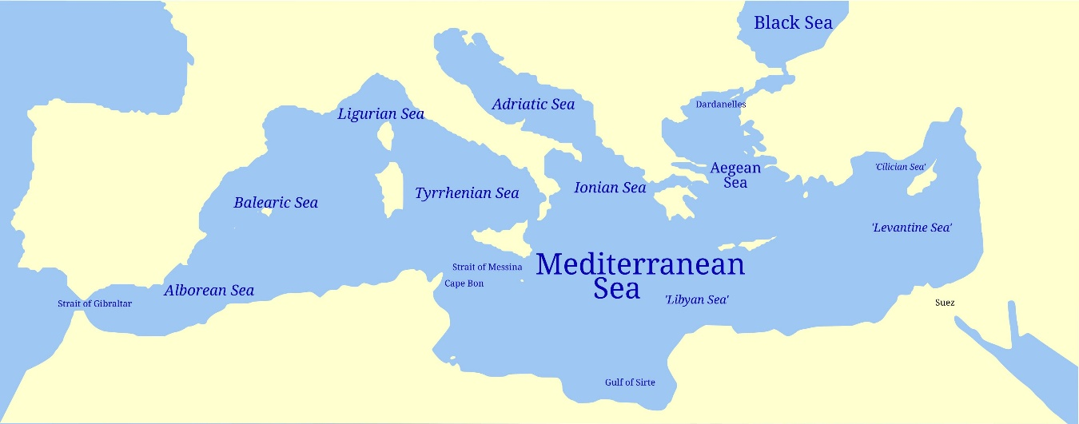
Dato importante

El Mediterráneo también está conectado con otros cuerpos de agua:

🌊 Océano Atlántico, por el estrecho de Gibraltar.
🌊 Mar Negro, por los estrechos del Bósforo y los Dardanelos.
🌊 Mar Rojo, a través del canal de Suez.
El canal de Suez es un canal artificial, es decir, fue construido por el ser humano.
• 🚜 Se construyó entre 1859 y 1869.
• 🇪🇬 Está ubicado en Egipto.
• 🌊 Conecta el mar Mediterráneo con el mar Rojo.
• 🚢 Permite que los barcos viajen entre Europa y Asia sin tener que rodear todo el continente africano por el cabo de Buena Esperanza.

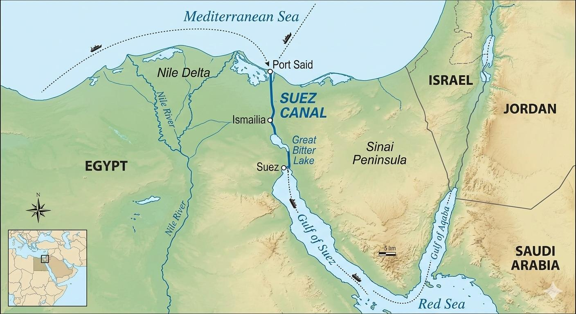

Por qué el mar Mediterráneo fue un lugar ideal para que surgieran y crecieran grandes civilizaciones. Se divide en tres aspectos:
1. Las aguas mediterráneas 🌊
Significa que el mar tenía características que facilitaban la vida de las personas.
- No es muy profundo, por lo que era más fácil navegar.
- Tiene pocas corrientes marinas, así que los barcos viajaban con mayor seguridad.
- Favoreció la pesca, una importante fuente de alimento.
- Permitió que los pueblos de las costas y de las islas se comunicaran, comerciaran e intercambiaran culturas.

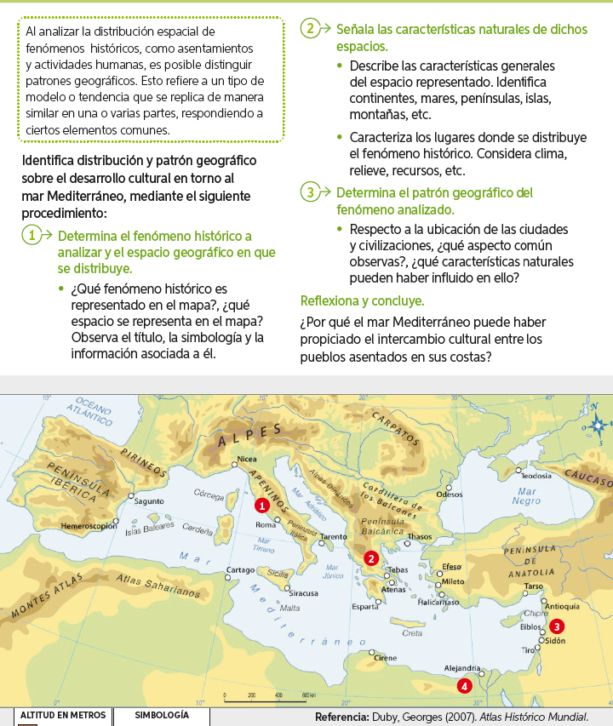

El fenómeno histórico que representa el mapa es:
El desarrollo de las principales civilizaciones antiguas alrededor del mar Mediterráneo.
En el mapa aparecen señaladas cuatro grandes civilizaciones:
- Roma → Civilización romana.
- Atenas → Civilización griega.
- Sidón → Civilización fenicia.
- Alejandría → Civilización egipcia.
Estas ciudades fueron importantes centros políticos, económicos y culturales de la Antigüedad.
Respuesta para la actividad
- Fenómeno histórico: El desarrollo y la distribución de las principales civilizaciones antiguas en torno al mar Mediterráneo.
- Espacio geográfico donde se distribuye: Las costas e islas del mar Mediterráneo, entre los continentes de Europa, Asia y África.

1. ¿Dónde se desarrolló la Antigua Grecia? 🌍
La civilización griega nació en el noreste del mar Mediterráneo, principalmente en:
- 🇬🇷 La península de los Balcanes (actual Grecia).
- 🇹🇷 Las costas de Asia Menor (actual Turquía).
- 🏝️ Las islas del mar Egeo.
Estos lugares estaban conectados por el mar, lo que facilitaba la comunicación y el comercio.

2. ¿Cómo influyó ese entorno en su desarrollo? 🌊⛰️
El territorio griego tenía muchas montañas y islas.
Por eso:
- Era difícil unir todo el territorio en un solo país.
- Cada ciudad se desarrolló de forma independiente.
- El mar era el principal medio de transporte y comercio.

3. ¿Qué eran las polis? 🏛️
Las polis eran ciudades-estado, es decir, ciudades independientes que tenían:
- Sus propias leyes.
- Su propio gobierno.
- Su propio ejército.
Ejemplos de polis:
- Atenas
- Esparta
- Corinto
- Tebas

4. ¿Quiénes eran los helenos?
Los antiguos griegos se llamaban a sí mismos helenos.
A su territorio lo llamaban Hélade.
Aunque estaban divididos en muchas polis, compartían:
- El mismo idioma.
- La misma religión.
- Costumbres similares.
- Una cultura común.
Por eso se dice que tenían unidad cultural, aunque no formaban un solo Estado.
Resumen para estudiar 📚
- Lugar: Península de los Balcanes, costas de Asia Menor e islas del mar Egeo.
- Organización política: Se dividieron en polis (ciudades-estado independientes).
- Nombre de los habitantes: Helenos.
- Nombre de su territorio: Hélade.
- Unidad cultural: Compartían idioma, religión y costumbres, aunque no tenían un único gobierno.

Los antiguos griegos se llamaban a sí mismos "helenos" porque se consideraban descendientes de un personaje mítico llamado Helén (no confundir con Helena de Troya).
Según la mitología griega:
- Helén era el antepasado de todos los griegos.
- Por eso, los habitantes de Grecia se llamaban helenos.
- A su territorio lo llamaban Hélade.
Los pueblos extranjeros, especialmente los romanos, comenzaron a llamarlos griegos (del latín Graeci), y ese nombre fue el que se difundió en muchos idiomas.

Helén era un personaje de la mitología griega, considerado el antepasado legendario de todos los helenos (griegos).
Según el mito:
- 👨 Helén era hijo de Deucalión y Pirra, quienes sobrevivieron a un gran diluvio enviado por los dioses.
- 👨‍👦 Helén tuvo varios hijos, entre ellos Doro, Eolo y Juto.
- De estos descendieron los principales pueblos griegos:
  - Dorios
  - Eolios
  - Jonios (descendientes de Juto, a través de su hijo Ión)
  - Aqueos (también relacionados con Juto, a través de su hijo Aqueo)
Por eso, todos estos pueblos se consideraban parte de un mismo origen y se llamaban helenos.

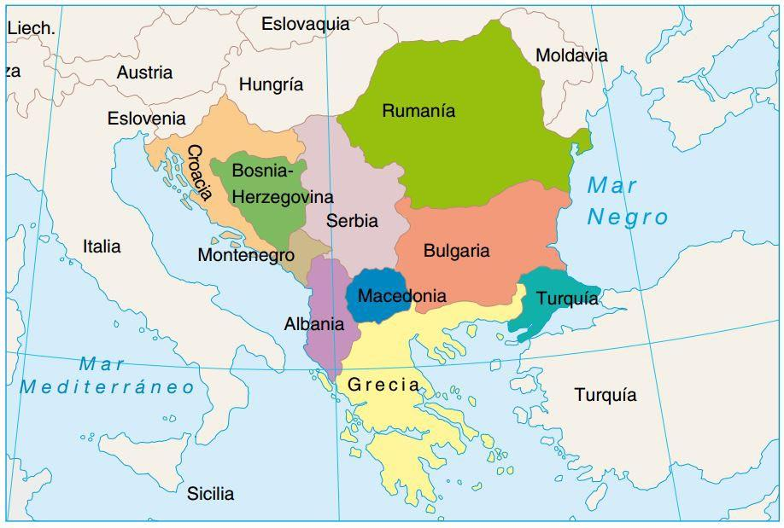

Una península es una porción de tierra que está rodeada de agua por tres lados y unida al continente por un lado.

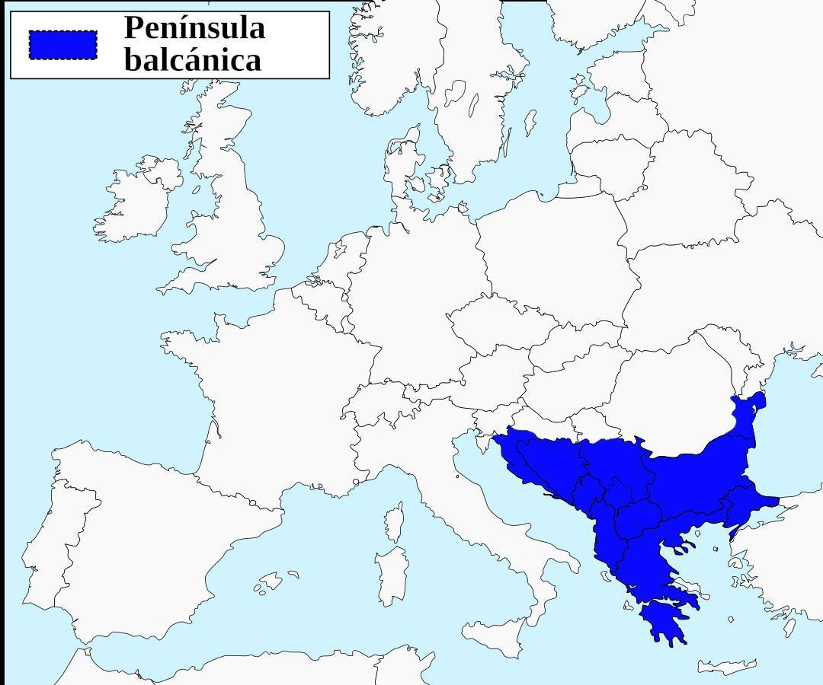

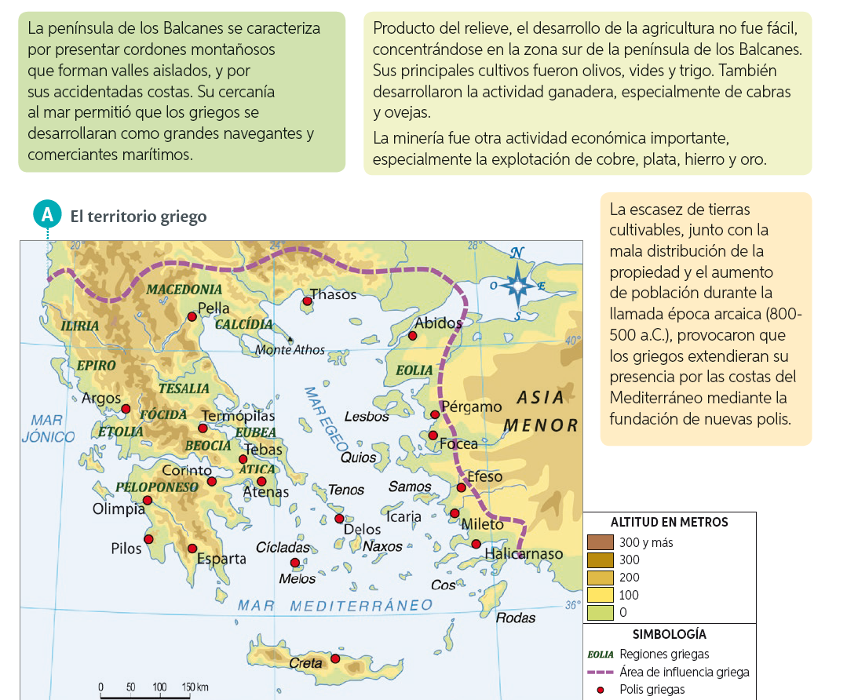

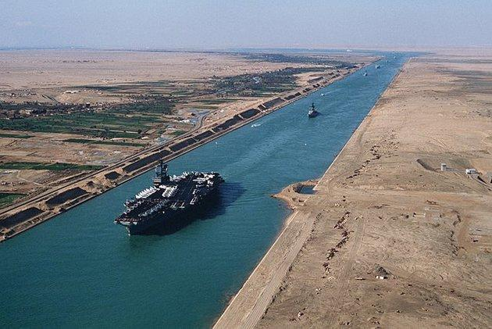

Actividad: Selección Múltiple – La Civilización Griega
Nombre: ____________________________________
Curso: ____________________ Fecha: ____________________
Instrucciones: Lee atentamente cada pregunta y marca con una X la alternativa correcta.
1. ¿Cómo se llamaban a sí mismos los antiguos griegos?
a) Romanos
b) Helenos
c) Fenicios
d) Espartanos
2. ¿Qué nombre recibía el territorio de los antiguos griegos?
a) Grecia Magna
b) Hélade
c) Atenea
d) Balcania
3. ¿Cómo se llamaban las ciudades independientes con su propio gobierno y leyes?
a) Imperios
b) Colonias
c) Polis
d) Provincias
4. ¿En qué península nació principalmente la civilización griega?
a) Península Ibérica
b) Península Itálica
c) Península de los Balcanes
d) Península Arábiga
5. ¿Qué mar fue uno de los principales lugares donde se desarrolló la civilización griega?
a) Mar Negro
b) Mar Egeo
c) Mar Rojo
d) Mar Adriático
6. ¿En qué región, correspondiente a la actual Turquía, también se establecieron los griegos?
a) Asia Menor
b) Mesopotamia
c) Anatolia Central
d) Fenicia
7. ¿Qué ciudad-estado destacó por su desarrollo político, cultural y filosófico?
a) Tebas
b) Corinto
c) Esparta
d) Atenas
8. ¿Qué ciudad-estado era reconocida por la disciplina de su ejército?
a) Mileto
b) Esparta
c) Atenas
d) Tebas
9. ¿Cuál de las siguientes ciudades-estado fue importante por su actividad comercial?
a) Corinto
b) Atenas
c) Esparta
d) Argos
10. ¿Qué compartían los helenos a pesar de vivir en diferentes polis?
a) Un solo rey
b) Un mismo idioma, religión y costumbres
c) Un mismo ejército
d) Un único gobierno
11. ¿Cómo se llama el tipo de unión que existía entre los griegos por compartir idioma, religión y costumbres?
a) Unidad militar
b) Unidad económica
c) Unidad cultural
d) Unidad territorial
12. ¿Quién era considerado el antepasado legendario de todos los helenos?
a) Zeus
b) Perseo
c) Helén
d) Aquiles
13. ¿Cuál era el principal medio de transporte y comercio para los antiguos griegos?
a) Los ríos
b) El mar
c) Los caminos terrestres
d) El desierto
14. ¿Cuál era una característica de las polis griegas?
a) Dependían de un emperador.
b) Compartían un mismo gobierno.
c) Eran ciudades-estado independientes.
d) Eran provincias del Imperio romano.
15. ¿Por qué se dice que los griegos tenían unidad cultural?
a) Porque obedecían al mismo rey.
b) Porque todos vivían en una sola ciudad.
c) Porque compartían idioma, religión y costumbres, aunque estaban divididos en polis.
d) Porque todos pertenecían al ejército.

